PARA PUBLICACIÓN INMEDIATA

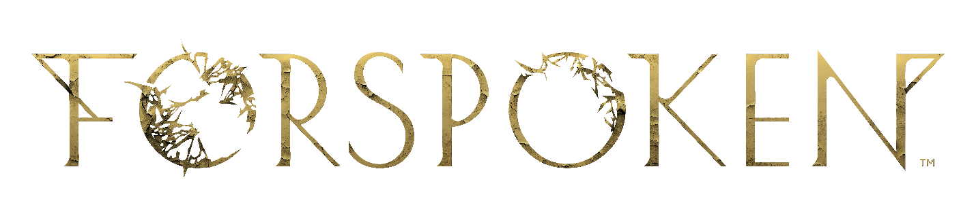
SQUARE ENIX Y LUMINOUS PRODUCTIONS REVELAN
UN NUEVO TRÁILER DE LA HISTORIA DE FORSPOKEN

El primer tráiler de la historia muestra más detalles sobre la protagonista, Frey Holland,
y presenta más personajes, profesionales de Hollywood
y la fecha de lanzamiento para la primavera de 2022

Londres, 9 de septiembre de 2021 – SQUARE ENIX® ha publicado hoy un nuevo tráiler de la historia para el título de debut de Luminous Productions, Forspoken, y ha anunciado su lanzamiento para la primavera de 2022. Las nuevas imágenes revelan más detalles sobre la protagonista: Frey es una chica dura, con calle pero sin rumbo, que ha salido adelante a pesar de su dura infancia en las calles de Nueva York.

El nuevo tráiler de la historia de Forspoken puede verse aquí: https://youtu.be/NYYgSs2RkJQ

Este nuevo tráiler de la historia también nos muestra más ejemplos de los combates mágicos y de los ágiles y dinámicos movimientos que serán fundamentales en la jugabilidad del título. A lo largo de su aventura, Frey aprenderá a dominar un montón de tipos de magia diferentes que le permitirán lanzar hechizos muy poderosos mientras recorre el hermoso y cruel mundo de Athia. En su periplo por Athia, Frey atravesará lugares muy distintos donde sacará a relucir sus dotes de parkour con un toque mágico. El dinamismo de estos movimientos acrobáticos, potenciados por las místicas habilidades de Frey, hará que vuele, planee y se propulse como por arte de magia por los vastos paisajes de Athia a toda velocidad y con una fluidez asombrosa.

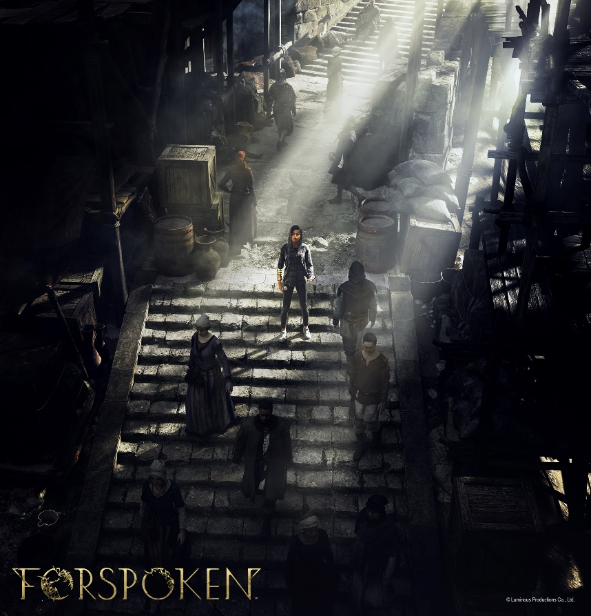

En este tráiler aparecen otros personajes de Forspoken, como es el caso del compañero de Frey, Cepo, un brazalete mágico al que pone voz el actor Jonathan Cake (Stargirl), y que la guiará por el enorme mundo de Athia. También aparece por primera vez la thanta Sila, una perversa dirigente y la más fuerte e imponente de todas las thantas o matriarcas de Athia, a la que Frey se enfrenta en un impactante combate cargado de acción. Su interpretación y voz corren a cargo de la actriz y música Janina Gavankar (True Blood), y el debut de la thanta Sila sirve para abrir boca para los imponentes enemigos que cabe esperar en Athia. Keala Settle (El gran showman) y Monica Barbaro (Top Gun: Maverick) también aparecen interpretando a Johedy y a Auden, otras habitantes de Athia que ayudarán a Frey en su aventura.
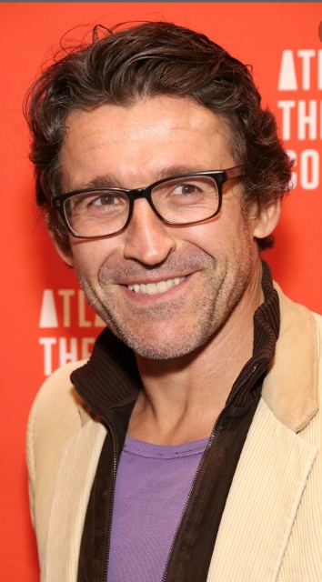
(Jonathan Cake, Janina Gavankar)
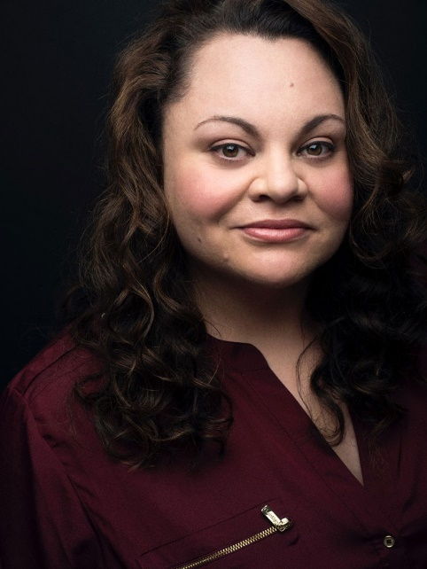
(Keala Settle, Monica Barbaro)
SQUARE ENIX y Luminous Productions han trabajado en colaboración con el guionista de Hollywood Gary Whitta (Rogue One: Una historia de Star Wars), que aportó la idea original, y la premiada guionista y directora Amy Hennig (serie Uncharted), que se ocupó del desarrollo de la historia en 2019 (antes de ponerse al timón de Skydance New Media). Allison Rymer (Shadowhunters) y Todd Stashwick (Devil Inside) son los principales guionistas que toman las riendas de la narración en Forspoken para crear una emocionante historia que trata sobre cómo las personas se descubren a sí mismas y encuentran su sitio en el mundo.

(Allison Rymer)
(Todd Stashwick)

«Escribir para Forspoken ha sido una experiencia mágica. Frey es una protagonista fuerte, compleja y con la que es fácil identificarse. Tengo muchas ganas de que la gente conecte con ella», afirma Rymer. Stashwick añade: «Al igual que Frey, esta ha sido una aventura larga y maravillosa para nosotros. Tengo muchas ganas de que la gente descubra la historia que hemos creado. Estoy orgulloso de formar parte de este equipo y de darle un toque actual y divertido al género fantástico».

SQUARE ENIX y Luminous Productions también han confirmado que la banda sonora es obra de los compositores Bear McCreary (God of War (2018) y la serie de televisión The Walking Dead) y Garry Schyman (serie Bioshock), que han sido galardonados en los premios BAFTA. Juntos consolidan la inusual naturaleza del juego invitando a los jugadores a adentrarse en un mundo con una belleza retorcida acompañada por ritmos electrónicos actuales con un tono fantástico.

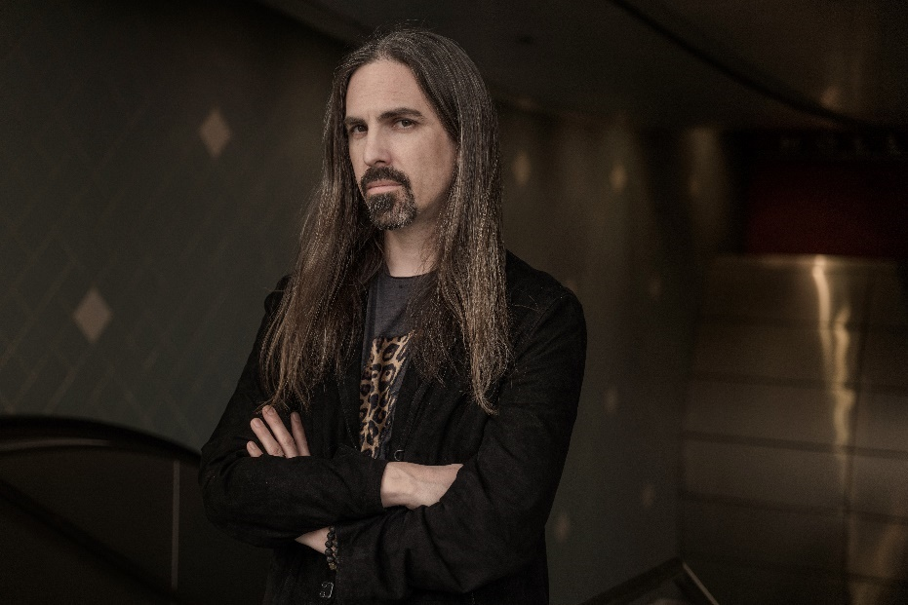
(Bear McCreary)

(Garry Schyman)

«Nos hace muchísima ilusión trabajar juntos para componer la banda sonora de Forspoken. Nada más leer el guion del juego, nos conmovió la naturaleza dinámica de Frey y el contraste entre lo moderno y lo fantástico como tema central en la historia, y eso es algo que hemos querido reflejar en la música que hemos compuesto para la banda sonora», comentan McCreary y Schyman.

Diseñado para PlayStation®5 (PS5™), Forspoken aprovechará al máximo la potencia de la consola y permitirá a Luminous Productions desarrollar su filosofía y proporcionar una experiencia de juego nunca vista que combine la creatividad con la tecnología más puntera. El juego se está desarrollando simultáneamente para la consola PS5 y PC (a través de STEAM® Store, Microsoft Store y Epic Games Store), y su lanzamiento está previsto para la primavera de 2022.

Más información sobre Forspoken: www.forspoken.com.

Enlaces relacionados:
Página web de Forspoken: www.forspoken.com
Página web de Luminous Productions: https://www.luminous-productions.com
Facebook: www.facebook.com/Forspoken
Twitter: @Forspoken
Instagram: @Forspoken
#Forspoken

Sobre Square Enix Ltd.
Square Enix Ltd. desarrolla, publica, distribuye y licencia contenido de entretenimiento de las marcas SQUARE ENIX®, EIDOS® y TAITO® en Europa y otros territorios PAL como parte del grupo empresarial de Square Enix. Square Enix Ltd. también tiene una red global de estudios de desarrollo líderes, como Crystal Dynamics® y Eidos Montréal®. El grupo empresarial de Square Enix cuenta con una valiosa cartera de propiedad intelectual que incluye: FINAL FANTASY®, que ha vendido más de 163 millones de unidades en todo el mundo; DRAGON QUEST®, que ha vendido más de 83 millones de unidades en todo el mundo; TOMB RAIDER®, que ha vendido más de 84 millones de unidades en todo el mundo; y el clásico SPACE INVADERS®. Square Enix Ltd. es una filial de propiedad total de Square Enix Holdings Co., Ltd con sede en Londres.

Más información sobre Square Enix Ltd. en https://square-enix-games.com.

# # #

© Luminous Productions Co., Ltd. All Rights Reserved

FORSPOKEN. LUMINOUS PRODUCTIONS, DRAGON QUEST, EIDOS, EIDOS MONTREAL, FINAL FANTASY, SPACE INVADERS, SQUARE ENIX, the SQUARE ENIX logo, TAITO and TOMB RAIDER are registered trademarks or trademarks of the Square Enix group of companies. “PlayStation” and “PS5” are a registered trademark or trademarks of Sony Interactive Entertainment Inc. All other trademarks are properties of their respective owners.

